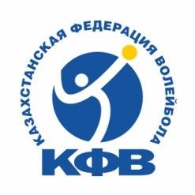
КОМИТЕТ ПО ДЕЛАМ СПОРТА И ФИЗИЧЕСКОЙ КУЛЬТУРЫ МИНИСТЕРСТВА КУЛЬТУРЫ И СПОРТА РК
НАЦИОНАЛЬНЫЙ ОЛИМПИЙСКИЙ КОМИТЕТ
КАЗАХСТАНСКАЯ ФЕДЕРАЦИЯ ВОЛЕЙБОЛА

Финал XXIV Чемпионата Республики Казахстан по пляжному волейболу среди МУЖСКИХ команд

1 Буревестник-1
П-1 Буревестник-1
Пр-6 Каспий-1
М1

8 Буревестник-4
П-9 Каспий-1
П-5 Буревестник-1
Пр-2 Каспий-2
М5
М9
М11
5 Каспий-2
М7
П-7 Буревестник-4
П-2 Каспий
М2
П-11 Буревестник-1 Каспий-1
Пр-11 Каспий-1
Пр-1 Буревестник-4
4 Каспий
1-место Буревестник-1
3 место
Каспий-1
Пр-4 Буревестник-3
М14
М13
3 Каспий-1
Пр-12 Каспий

П-12 Буревестник-2
П-8 Буревестник-3
П-3 Каспий-1
М3
М8

6 Буревестник-5
П-10 Каспий
П-6 Буревестник-2
Пр-3 Буревестник-5
М6
М10
М12
7 Буревестник-3
Пр-5 Каспий
М4
П-4 Буревестник-2
2 Буревестник-2

04-08 сентября 2021 год г. Алматы

Гл. судья, НСВК Л. Ким

Гл. секретарь, с/с А. Нурмагамбетова

1-е место – Буревестник-1
2-е место – Буревестник-2
3-е место – Каспий-1
4-е место – Каспий

